GUÍA “LA MAÑANA VERDE”
NARRACIÓN

Nombre Completo:

RUT |  |  |  |  |  |  |  |  | - |  | Curso: | 7° | Fecha

INSTRUCCIONES:
Alumnos y alumnas de 7° Año A y B en esta guía de trabajo leerás “La mañana verde” de Ray Bradbury
Páginas 34 a la 41 de tú libro de lenguaje. También encuentras el texto y video en las páginas web.
Si usted tiene su libro en casa, puede guiarse y extraer información. Esta guía debe pegarla en su cuaderno de taller de lenguaje. Para que su rendimiento sea exitoso, solo depende de usted.
El tiempo disponible para desarrollo de esta guía de estudio, debe ser para la presente semana y poder continuar con los aprendizajes.
Si tiene dudas también puede realizarlas por este medio. margarita.medel@elar.cl

Objetivo:
O.A.3
*Analizar las narraciones leídas para enriquecer su comprensión, considerando, cuando sea pertinente:
*El o los conflictos de la historia.
*El papel que juega cada personaje en el conflicto y cómo sus acciones afectan a otros personajes.
*Cuándo habla el narrador y cuándo hablan los personajes.
*La disposición temporal de los hechos.
Contenidos: Narración Literaria
Habilidad: Comprender, recordar hechos y detalles, aplicar.

ITEM I.- PRESENTACIÓN DEL CONTENIDO.
*En esta guía leerás, analizarás, reflexionarás, reconocerás personajes y sus características, conflicto, modo de vivir, sentimientos, tiempo y resumirás usando tus propias palabras etc.

. La mañana verde
[Cuento - Texto completo.]
Ray Bradbury
Cuando el sol se puso, el hombre se acuclilló junto al sendero y preparó una cena frugal y escuchó el crepitar de las llamas mientras se llevaba la comida a la boca y masticaba con aire pensativo. Había sido un día no muy distinto de otros treinta, con muchos hoyos cuidadosamente cavados en las horas del alba, semillas echadas en los hoyos, y agua traída de los brillantes canales. Ahora, con un cansancio de hierro en el cuerpo delgado, yacía de espaldas y observaba cómo el color del cielo pasaba de una oscuridad a otra.
Se llamaba Benjamín Driscoll, tenía treinta y un años, y quería que Marte creciera verde y alto con árboles y follajes, produciendo aire, mucho aire, aire que aumentaría en cada temporada. Los árboles refrescarían las ciudades abrasadas por el verano, los árboles pararían los vientos del invierno. Un árbol podía hacer muchas cosas: dar color, dar sombra, fruta o convertirse en paraíso para los niños; un universo aéreo de escalas y columpios, una arquitectura de alimento y de placer, eso era un árbol. Pero los árboles, ante todo, destilaban un aire helado para los pulmones y un gentil susurro para los oídos, cuando uno está acostado de noche en lechos de nieve y el sonido invita dulcemente a dormir.
Benjamín Driscoll escuchaba cómo la tierra oscura se recogía en sí misma, en espera del sol y las lluvias que aún no habían llegado. Acercaba la oreja al suelo y escuchaba a lo lejos las pisadas de los años e imaginaba los verdes brotes de las semillas sembradas ese día; los brotes buscaban apoyo en el cielo, y echaban rama tras rama hasta que Marte era un bosque vespertino, un huerto brillante.
En las primeras horas de la mañana, cuando el pálido sol se elevase débilmente entre las apretadas colinas, Benjamín Driscoll se levantaría y acabaría en unos pocos minutos con un desayuno ahumado, aplastaría las cenizas de la hoguera y empezaría a trabajar con los sacos a la espalda, probando, cavando, sembrando semillas y bulbos, apisonando levemente la tierra, regando, siguiendo adelante, silbando, mirando el cielo claro cada vez más brillante a medida que pasaba la mañana.
-Necesitas aire -le dijo al fuego nocturno.
El fuego era un rubicundo y vivaz compañero que respondía con un chasquido, y en la noche helada dormía allí cerca, entornando los ojos, son rosados, soñolientos y tibios.
Todos necesitamos aire. Hay aire enrarecido aquí en Marte. Se cansa uno tan pronto… Es como vivir en la cima de los Andes. Uno aspira y no consigue nada. No satisface.
Se palpó la caja del tórax. En treinta días, cómo había crecido. Para que entrara más aire había que desarrollar los pulmones o plantar más árboles.
-Para eso estoy aquí -se dijo. El fuego le respondió con un chasquido-. En las escuelas nos contaban la historia de Juanito Semillas de manzana, que anduvo por Estados Unidos plantando semillas de manzanos. Bueno, pues yo hago más. Yo planto robles, olmos, arces y toda clase de árboles; álamos, cedros y castaños. No pienso sólo en alimentar el estómago con fruta, fabrico aire para los pulmones. Cuando estos árboles crezcan algunos de estos años, ¡cuánto oxígeno darán!
Recordó su llegada a Marte. Como otros mil paseó los ojos por la apacible mañana y se dijo:
-¿Qué haré yo en este mundo? ¿Habrá trabajo para mí?
Luego se había desmayado.
Volvió en sí, tosiendo. Alguien le apretaba contra la nariz un frasco de amoníaco.
-Se sentirá bien en seguida -dijo el médico.
-¿Qué me ha pasado?
-El aire enrarecido. Algunos no pueden adaptarse. Me parece que tendrá que volver a la Tierra.
-¡No!
Se sentó y casi inmediatamente se le oscurecieron los ojos y Marte giró dos veces debajo de él. Respiró con fuerza y obligó a los pulmones a que bebieran en el profundo vacío.
-Ya me estoy acostumbrando. ¡Tengo que quedarme!
Lo dejaron allí, acostado, boqueando horriblemente, como un pez. «Aire, aire, aire -pensaba-. Me mandan de vuelta a causa del aire.» Y volvió la cabeza hacia los campos y colinas marcianos, y cuando se le aclararon los ojos vio en seguida que no había árboles, ningún árbol, ni cerca ni lejos. Era una tierra desnuda, negra, desolada, sin ni siquiera hierbas. Aire, pensó, mientras una sustancia enrarecida le silbaba en la nariz. Aire, aire. Y en la cima de las colinas, en la sombra de las laderas y aun a orillas de los arroyos, ni un árbol, ni una solitaria brizna de hierba. ¡Por supuesto! Sintió que la respuesta no le venía del cerebro, sino de los pulmones y la garganta. Y el pensamiento fue como una repentina ráfaga de oxígeno puro, y lo puso de pie. Hierba y árboles. Se miró las manos, el dorso, las palmas. Sembraría hierba y árboles. Ésa sería su tarea, luchar contra la cosa que le impedía quedarse en Marte. Libraría una privada guerra hortícola contra Marte. Ahí estaba el viejo suelo, y las plantas que habían crecido en él eran tan antiguas que al fin habían desaparecido. Pero ¿y si trajera nuevas especies? Árboles terrestres, grandes mimosas, sauces llorones, magnolias, majestuosos eucaliptos. ¿Qué ocurriría entonces? Quién sabe qué riqueza mineral no ocultaba el suelo, y que no asomaba a la superficie porque los helechos, las flores, los arbustos y los árboles viejos habían muerto de cansancio.
-¡Permítanme levantarme! -gritó-. ¡Quiero ver al coordinador!
Habló con el coordinador de cosas que crecían y eran verdes, toda una mañana. Pasarían meses, o años, antes de que se organizasen las plantaciones. Hasta ahora, los alimentos se traían congelados desde la Tierra, en carámbanos volantes, y unos pocos jardines públicos verdeaban en instalaciones hidropónicas.
-Entretanto, ésta será su tarea -dijo el coordinador-. Le entregaremos todas nuestras semillas; no son muchas. No sobra espacio en los cohetes por ahora. Además, estas primeras ciudades son colectividades mineras, y me temo que sus plantaciones no contarán con muchas simpatías.
-¿Pero me dejarán trabajar?
Lo dejaron. En una simple motocicleta, con la caja llena de semillas y retoños, llegó a este valle solitario, y echó pie a tierra.
Eso había ocurrido hacía treinta días, y nunca había mirado atrás. Mirar atrás hubiera sido descorazonarse para siempre. El tiempo era excesivamente seco, parecía poco probable que las semillas hubiesen germinado. Quizá toda su campaña, esas cuatro semanas en que había cavado encorvado sobre la tierra, estaba perdida. Clavaba los ojos adelante, avanzando poco a poco por el inmenso valle soleado, alejándose de la primera ciudad, aguardando la llegada de las lluvias.
Mientras se cubría los hombros con la manta, vio que las nubes se acumulaban sobre las montañas secas. Todo en Marte era tan imprevisible como el curso del tiempo. Sintió alrededor las calcinadas colinas, que la escarcha de la noche iban empapando, y pensó en la tierra del valle, negra como la tinta, tan negra y lustrosa que parecía arrastrarse y vivir en el hueco de la mano, una tierra fecunda en donde podrían brotar unas habas de larguísimos tallos, de donde caerían quizás unos gigantes de voz enorme, dándose unos golpes que le sacudirían los huesos.
El fuego tembló sobre las cenizas soñolientas. El distante rodar de un carro estremeció el aire tranquilo. Un trueno. Y en seguida un olor a agua.
«Esta noche -pensó. Y extendió la mano para sentir la lluvia-. Esta noche.»
Lo despertó un golpe muy leve en la frente.
El agua le corrió por la nariz hasta los labios. Una gota le cayó en un ojo, nublándolo. Otra le estalló en la barbilla.
La lluvia.
Fresca, dulce y tranquila, caía desde lo alto del cielo como un elíxir mágico que sabía a encantamientos, estrellas y aire, arrastraba un polvo de especias, y se le movía en la lengua como raro jerez liviano.
Se incorporó. Dejó caer la manta y la camisa azul. La lluvia arreciaba en gotas más sólidas. Un animal invisible danzó sobre el fuego y lo pisoteó hasta convertirlo en un humo airado. Caía la lluvia. La gran tapa negra del cielo se dividió en seis trozos de azul pulverizado, como un agrietado y maravilloso esmalte, y se precipitó a tierra. Diez mil millones de diamantes titubearon un momento y la descarga eléctrica se adelantó a fotografiarlos. Luego oscuridad y agua.
Calado hasta los huesos, Benjamín Driscoll se reía y se reía mientras el agua le golpeaba los párpados. Aplaudió, y se incorporó, y dio una vuelta por el pequeño campamento, y era la una de la mañana.
Llovió sin cesar durante dos horas. Luego aparecieron las estrellas, recién lavadas y más brillantes que nunca.
El señor Benjamín Driscoll sacó una muda de ropa de una bolsa de celofán, se cambió, y se durmió con una sonrisa en los labios.
El sol asomó lentamente entre las colinas. Se extendió pacíficamente sobre la tierra y despertó al señor Driscoll.
No se levantó en seguida. Había esperado ese momento durante todo un interminable y caluroso mes de trabajo, y ahora al fin se incorporó y miró hacia atrás.
Era una mañana verde.
Los árboles se erguían contra el cielo, uno tras otro, hasta el horizonte. No un árbol, ni dos, ni una docena, sino todos los que había plantado en semillas y retoños. Y no árboles pequeños, no, ni brotes tiernos, sino árboles grandes, enormes y altos como diez hombres, verdes y verdes, vigorosos y redondos y macizos, árboles de resplandecientes hojas metálicas, árboles susurrantes, árboles alineados sobre las colinas, limoneros, tilos, pinos, mimosas, robles, olmos, álamos, cerezos, arces, fresnos, manzanos, naranjos, eucaliptos, estimulados por la lluvia tumultuosa, alimentados por el suelo mágico y extraño, árboles que ante sus propios ojos echaban nuevas ramas, nuevos brotes.
-¡Imposible! -exclamó el señor Driscoll.
Pero el valle y la mañana eran verdes.
¿Y el aire?
De todas partes, como una corriente móvil, como un río de las montañas, llegaba el aire nuevo, el oxígeno que brotaba de los árboles verdes. Se podía ver brillando en las alturas, en oleadas de cristal. El oxígeno, fresco, puro y verde, el oxígeno frío que transformaba el valle en un delta frondoso. Un instante después las puertas de las casas se abrirían de par en par y la gente se precipitaría en el milagro nuevo del oxígeno, aspirándolo en bocanadas, con mejillas rojas, narices frías, pulmones revividos, corazones agitados, y cuerpos rendidos animados ahora en pasos de baile.
Benjamín Driscoll aspiró profundamente una bocanada de aire verde y húmedo, y se desmayó.
Antes de que despertara de nuevo, otros cinco mil árboles habían subido hacia el sol amarillo.
FIN
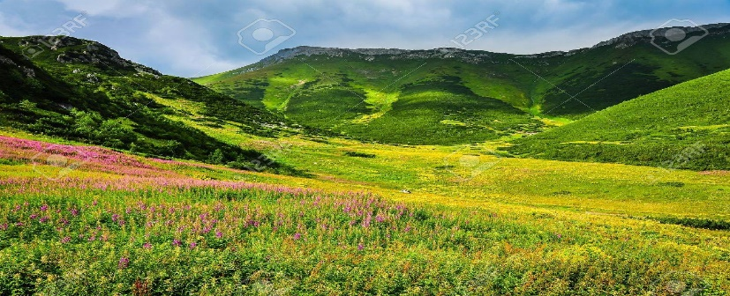

ITEM II.- PRÁCTICA GUIADA.
Aprendizaje Clave: Comprensión de lectura y aplicación de aprendizajes.
1.- Relate, al lado de cada ilustración la parte de la narración a la que se refiere cada una.
Recuerde secuenciar hechos, incluir todos los elementos narrativos, use conectores.
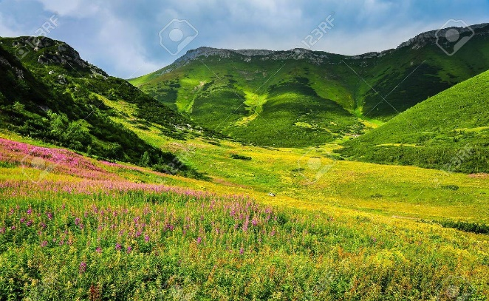
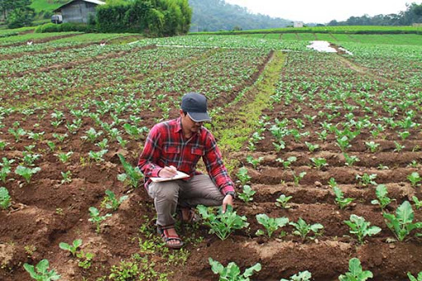
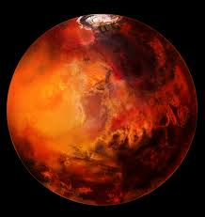

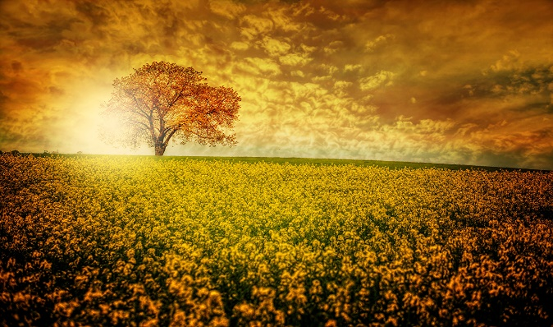

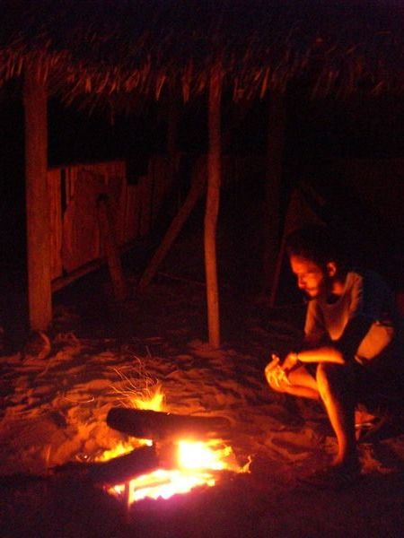
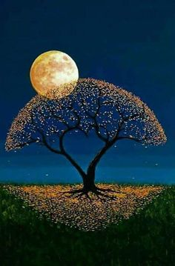

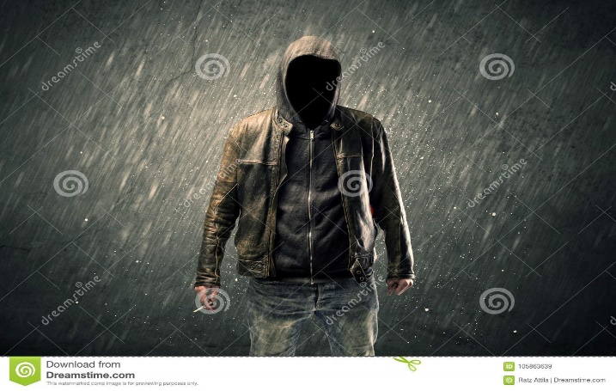
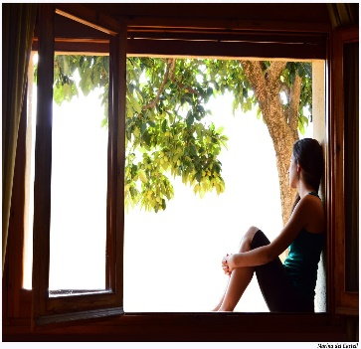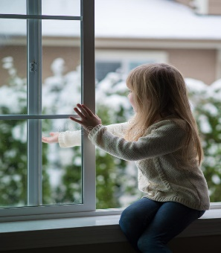

ITEM II.- PRÁCTICA GUIADA Ejemplos, links, bibliografía, videos, etc.
Información: vaya a google y escriba video La mañana verde y aparecerán muchas narraciones para una mejor comprensión.

En este ítem usted debe recordar aprendizajes y completar el esquema.
Recuerde:

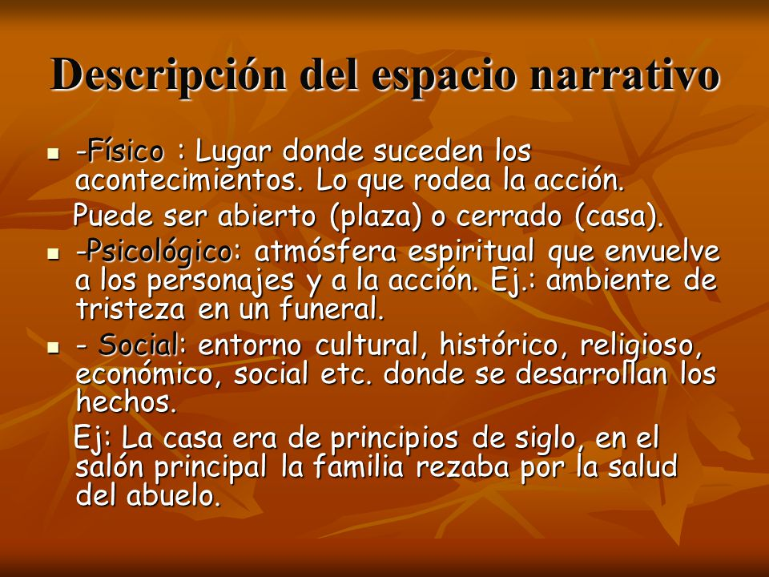

PERSONAJES | AMBIENTE SOCIAL | AMBIENTE SICOLÓGICO | AMBIENTE FÍSICO

ITEM III.- PRÁCTICA AUTÓNOMA Y PRODUCTO (Ejercicios, preguntas, reflexión, trabajo, etc)

1.-El texto anterior corresponde a:  a) Un texto narrativo  b) Un texto informativo  c) Un texto dramático  d) Un texto de suspenso | 2.- ¿Quién narra la historia?  a) El personaje principal  b) Un astronauta  c) El autor Ray Bradbury  d) Un ancian
3.- El personaje principal es :  a) Un anciano  b) Un joven  c) UN niño  d) No se sabe | 4.- El autor de la obra es:  a) Omar Brandybury  b) Arturo Brabury  c) Ray Bradbury  d) Germanio Braidy
5.- Los ambientes físico corresponde a:  a) La casa del narrador  b) El campo del abuelo  c) El planeta Marte  d) Todas las anteriores | 6.- Los ambientes sicológico  a) Soñador  b) Mágico  c) Imaginario  d) Todas las anteriores
7.- Los elementos narrativos son:  a) Personajes, ambiente y acontecimientos  b) Personajes, ambiente, narrador  c) Narrador, personajes y acontecimientos  d) Solamente los personajes | 8.- La finalidad de un cuento es:  a) Informar al lector  b) Contar la realidad  c) Que los niños lean  d) Entretener al lector.
9.- ¿Qué tipo de narrador es?  a) Narrador testigo  b) Narrador omnisciente  c) Protagonista  d) Narrador en segunda persona | 10.- “Tipo de espacio referido al contexto social en el que ocurre la historia.”  a) Ambiente  b) Espacio físico  c) Espacio espacial  d) Espacio sicológico
11.- En un texto narrativo los personajes se pueden clasificar en :  a) Autor y narrador  b) Real e irreal  c) Narrador y secundario  d) Principal y segundario | 12.- La forma de escribir un texto narrativo es en:  a) Versos  b) Sin puntuación  c) Párrafos.  d) Con imagenes

Preguntas de desarrollo, Opinión: Responda las siguientes preguntas en el espacio asignado.

1.- Explique el título del relato.

2.- Explique cuál era el objetivo motor del protagonista.

3.- ¿Cuáles eran sus eventuales obstáculos para lograr dicho objetivo?

5.- ¿Qué tarea se adjudica Benjamin Driscoll cuando llega a Marte? ¿Cómo la hace?

6.-Si Usted hubiera sido el protagonista, ¿habría sentido y actuado de manera similar?

PLANETA TIERRA  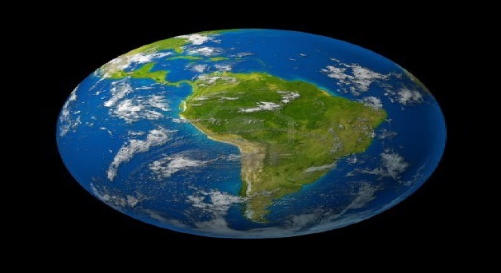 | PLANETA MARTE  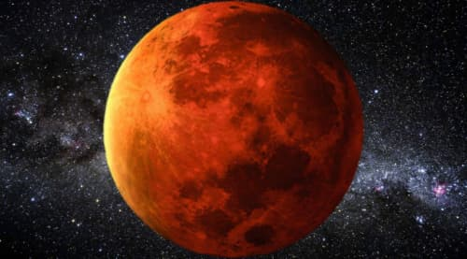

RECUERDE CADA UNO ES CONSTRUCTOR DE SU PROPIA VIDA

